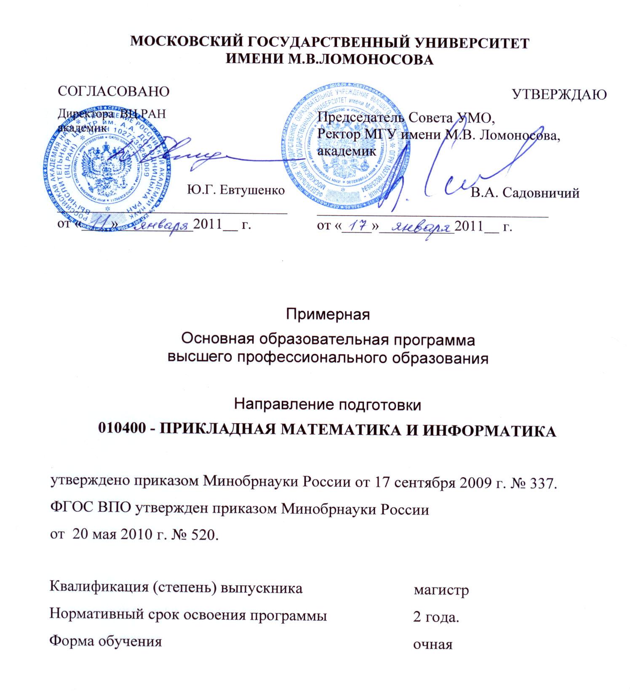

3. Требования к результатам освоения основной образовательной
программы.
3.1. Результаты освоения ООП ВПО определяются приобретаемыми выпускником компетенциями, т.е. его способностью применять знания, умения и личные качества в соответствии с задачами профессиональной деятельности.
3.1.1. Общекультурные компетенции (ОК).
Профессиональные компетенции (ПК) магистра
Углубленные профессиональные компетенции (по видам деятельности)
1) научно-исследовательская деятельность:
- способность проводить научные исследования и получать новые научные и прикладные результаты (ПК-1);
- способность разрабатывать концептуальные и теоретические модели решаемых научных проблем и задач (ПК-2);
2) проектная и производственно-технологическая деятельность:
- способность углубленного анализа проблем, постановки и обоснования задач научной и проектно-технологической деятельности (ПК-3);
- способность разрабатывать и оптимизировать бизнес-планы научно-прикладных проектов (ПК-4);
3) организационно-управленческая деятельность:
- способность управлять проектами/подпроектами, планировать научно-исследовательскую деятельность, анализировать риски, управлять командой проекта (ПК-5);
4) нормативно-методическая деятельность:
- способность разрабатывать и оптимизировать бизнес-планы научно-прикладных проектов (ПК-7);
5) педагогическая деятельность:
- способность проводить семинарские и практические занятия со студентами, а также лекционные занятия спецкурсов по профилю специализации (ПК-8);
- способность разрабатывать учебно-методические комплексы для электронного (e-learning) и мобильного обучения (m-learning) (ПК-9);
6) консалтинговая:
- способность разрабатывать аналитические обзоры состояния области прикладной математики и информационных технологий по направлениям профильной подготовки (ПК-10);
7) консорциумная:
- способность работать в международных проектах по тематике специализации (ПК-11);
- способность участвовать в деятельности профессиональных сетевых сообществ по конкретным направлениям (ПК-12);
8) социально-ориентированная:
- способность осознавать корпоративную политику в области повышения социальной ответственности бизнеса перед обществом, принимать участие в ее развитии (ПК-13).

4. Примерный учебный план подготовки магистров по направлению «010400 Прикладная математика и информатика»
магистерская программа «Математическое и информационное обеспечение экономической деятельности».

ПРИМЕРНЫЙ УЧЕБНЫЙ ПЛАН
подготовки магистра по направлению 010400 - ПРИКЛАДНАЯ МАТЕМАТИКА И ИНФОРМАТИКА
№п/п | Наименование дисциплин  (в том числе практик) | Трудоемкость |  | Примерное распределение по семестрам
№п/п | Наименование дисциплин  (в том числе практик) | Зачетные  единицы | Академические часы | 1-й семестр | 2-й семестр | 3-й семестр | 4-й семестр | Форма промежуточной  аттестации | компетенции
 |  |  |  | Количество недель |  |  |  | Форма промежуточной  аттестации | компетенции
 |  |  |  | 18 | 16 | 18 | 16 | Форма промежуточной  аттестации | компетенции
1 | 2 | 3 | 4 | 5 | 6 | 7 | 8 | 9 | 10
М.1 | Общенаучный цикл | 27 | 972 |  |  |  |  |  | ОК-1 ОК-2  ОК-3 ОК-4  ОК-5 ПК-1  ПК-2 ПК-3  ПК-4 ПК-5  ПК-6 ПК-7
М.1 Б | Базовая часть | 13 | 468
М.1 Б.1 | Непрерывные математические модели | 3 | 108 | 3 |  |  |  | экз
М.1 Б.2 | Иностранный язык | 5 | 180 | 2 | 3 |  |  | зач,экз
М.1 Б.3 | История и методология прикладной математики и информатики | 2 | 72 |  |  | 2 |  | зач
М.1 Б.4 | Современная философия и методология науки | 3 | 108 | 3 |  |  |  | экз
М.1 В | Вариативная часть  магистерская программа  «Математическое и информационное обеспечение экономической деятельности» | 14 | 504
М.1 В.1 | Дополнительные главы исследования операций | 3 | 108 |  |  | 3 |  | экз
М.1 В.2 | Динамические модели макроэкономики | 4 | 144 |  |  | 2 | 2 | зач, экз
М.1 В.3 | Теория оптимизации | 3 | 108 | 3 |  |  |  | экз
М.1 В.4 | Введение в финансовую математику | 2 | 72 | 2 |  |  |  | зач
М.1 В.5 | Современные проблемы численной оптимизации | 2 | 72 |  |  | 2 |  | экз
М.2 | Профессиональный цикл | 35 | 1260 |  |  |  |  |  | ОК-6 ОК-7  ОК-8 ОК-9  ПК-8 ПК-9  ПК-10  ПК-11
М.2 Б | Базовая часть | 15 | 540 |  |  |  |  |  | ОК-6 ОК-7  ОК-8 ОК-9  ПК-8 ПК-9  ПК-10  ПК-11
М.2 Б.1 | Объектно-ориентированные языки и системы программирования | 3 | 108 | 3 |  |  |  | экз | ОК-6 ОК-7  ОК-8 ОК-9  ПК-8 ПК-9  ПК-10  ПК-11
М.2 Б.2 | Современные операционные системы | 3 | 108 |  | 3 |  |  | экз | ОК-6 ОК-7  ОК-8 ОК-9  ПК-8 ПК-9  ПК-10  ПК-11

М.2 Б.3 | Сетевые технологии | 3 | 108 |  |  | 3 |  | экз
М.2 Б.4 | Дискретные и вероятностные модели | 3 | 108 |  | 3 |  |  | экз | ПК-12  ПК-13
М.2 Б.5 | Оптимизация и численные методы | 3 | 108 |  |  | 3 |  | экз | ПК-12  ПК-13
М.2 В | Вариативная часть  магистерская программа  «Математическое и информационное обеспечение экономической деятельности» | 20 | 720
М.2 В.1 | Дополнительные главы актуарной математики | 2 | 72 | 2 |  |  |  | зач
М.2 В.2 | Теория эконометрики | 2 | 72 |  | 2 |  |  | экз
М.2 В.3 | Практикум по эконометрики | 2 | 72 |  | 2 |  |  | зач
М.2 В.4 | Приложения эконометрики | 2 | 72 |  |  |  | 2 | экз
М.1 В.5 | Практикум по приложениям эконометрики | 2 | 72 |  |  |  | 2 | зач
М.1 В.6 | Теория некооперативных игр в экономике | 2 | 72 |  |  | 2 |  | экз
 | Дисциплины по выбору студента | 8 | 288 | 2 | 4 | 2 | 0 | экз
 | Математические модели несовершенной конкуренции и налоговой оптимизации
 | Методы расчета рисков в страховании
 | Эконометрический анализ временных рядов
М.3 | Практика и научно-исследовательская работа | 46 | 1656 |  |  |  |  |  | ОК-4 ОК-5  ОК-7 ПК-1  ПК-2 ПК-3  ПК-5 ПК-10
М.3 | Научно-исследовательская работа |  |  |  |  |  |  |  | ОК-4 ОК-5  ОК-7 ПК-1  ПК-2 ПК-3  ПК-5 ПК-10
М.3.1 | Научно-исследовательская работа в семестре | 20 | 720 | 5 | 5 | 5 | 5 | зач | ОК-4 ОК-5  ОК-7 ПК-1  ПК-2 ПК-3  ПК-5 ПК-10
М.3.2 | Спецсеминар  (в том числе курсовая работа) | 6 | 216 | 1 | 2 | 1 | 2 | зач | ОК-4 ОК-5  ОК-7 ПК-1  ПК-2 ПК-3  ПК-5 ПК-10
М.3.3 | Подготовка магистерской диссертации | 20 | 720 | 4 | 6 | 5 | 5 |  | ОК-4 ОК-5  ОК-7 ПК-1  ПК-2 ПК-3  ПК-5 ПК-10
М.4 | Итоговая государственная аттестация | 12 | 432 |  |  |  | 12
 | Защита магистерской диссертации |  |  |  |  |  |  | оценка
 | Сдача государственно экзамена по направлению  Прикладная математика и информатика (по решению Ученого Совета ВУЗа) |  |  |  |  |  |  | оценка
 | Всего: | 120 | 4320 | 30 | 30 | 30 | 30

Аннотации учебных дисциплин, входящих в ООП
Примерные программы дисциплин содержат необходимую информацию, касающуюся требований к уровню освоения содержания дисциплины, видов учебной работы, содержания дисциплины, учебно-методического, материально-технического и информационного обеспечения дисциплины, методических рекомендаций по организации изучения дисциплины. Примерная программа дисциплины представлена в Приложении 3.
Ниже в таблице 1 представлены аннотации курсов дисциплин по блокам базовой и вариативной части.

Шифр | АННОТАЦИИ ДИСЦИПЛИН (МОДУЛЕЙ)
М.1 Б | Базовая часть
М.1 Б.1 | НЕПРЕРЫВНЫЕ МАТЕМАТИЧЕСКИЕ МОДЕЛИ  Метрические и линейные нормированные пространства. Мера, измеримые функции, теория интегрирования. Банаховы и гильбертовы пространства, базисы. Линейные операторы и линейные функционалы. Обобщенные функции. Нелинейные операторы.  Методы построения непрерывных математических моделей. Задачи приводящие к дифференциальным уравнениям. Линейные и нелинейные обыкновенные дифференциальные уравнения и системы. Элементы вариационного исчисления. Уравнения гиперболического, параболического и эллиптического типов, постановка основных задач и методы их исследования. Интегральные уравнения. Нелинейные уравнения в частных производных.
М.1 Б.2 | АНГЛИЙСКИЙ ЯЗЫК Основной целью курса является повышение исходного уровня владения иностранным языком, достигнутого на предыдущей ступени образования, и овладение студентами необходимым и достаточным уровнем коммуникативной компетенции для решения социально-коммуникативных задач в различных областях бытовой, культурной, профессиональной и научной деятельности при общении с зарубежными партнерами, а также для дальнейшего самообразования.
М.1 Б.3 | ИСТОРИЯ И МЕТОДОЛОГИЯ ПРИКЛАДНОЙ МАТЕМАТИКИ Обязательный курс содержит основные факты по истории развития методов математического моделирования и вычислительных методов. Излагаются основные представления древних людей о числе и методах измерения. Излагаются достижения античной математики и ее творцов Пифагора, Архимеда, Евклида. Дается обзор достижений в прикладной математике в Средневековой Европе. Подробно излагаются работы И.Ньютона, В.Лейбница, Л. Эйлера, и других творцов математики Нового времени. Рассмотрены основные достижения ученых-математиков XIX века: Ж.Фурье, О.Коши, К.Гаусса, Ан.Пуанкаре. Рассмотрены достижения Российской академии наук и российских ученых: П.Л.Чебышева, А.А.Маркова, А.М.Ляпунова. Большое внимание уделено методам математического моделирования в современную эпоху.
М.1 Б.4 | СОВРЕМЕННАЯ ФИЛОСОФИЯ И МЕТОДОЛОГИЯ НАУКИ. Формирование представления о специфике философии как способе познания и духовного освоения мира, основных разделах современного философского знания, философских проблемах и методах их исследования; овладение базовыми принципами и приемами философского познания; введение в круг философских проблем, связанных с областью будущей профессиональной деятельности, выработка навыков работы с оригинальными и адаптированными философскими текстами. Изучение дисциплины направлено на развитие навыков критического восприятия и оценки источников информации, умения логично формулировать, излагать и аргументированно отстаивать собственное видение проблем и способов их разрешения; овладение приемами ведения дискуссии, полемики, диалога.
М.1 В | Вариативная часть  магистерская программа  «Математическое и информационное обеспечение экономической деятельности»
М.1 В.1 | ДОПОЛНИТЕЛЬНЫЕ ГЛАВЫ ИССЛЕДОВАНИЯ ОПЕРАЦИЙ  В данном курсе излагаются основы линейного и целочисленного, программирования. В отличие от стандартного курса по теории оптимизации в линейном программировании рассматриваются различные варианты симплекс-метода, а также уделяется внимание таким вопросам, как преодоление возможного зацикливания и нахождение начального базисного решения. Изучается транспортная задача. Излагается метод ветвей и границ. В качестве приложений приводятся задачи оптимального распределения капитала, размещения рекламных объявлений и т.п.
М.1 В.2 | ДИНАМИЧЕСКИЕ МОДЕЛИ МАКРОЭКОНОМИКИ  1. Методы макроэкономического анализа.  2. Основные макроэкономические показатели  3. Макроэкономические взаимосвязи  3.1. Деньги. Денежно-кредитная политика.  3.2. Макроэкономическая нестабильность: инфляция и безработица.  3.3. Государственный бюджет и фискальная политика.  3.4. Внешнеэкономические связи.  4. Макроэкономические модели.  4.1. Кейнсианская модель IS-LM.  4.2. Неоклассическая модель: основания и предпосылки.  4.3. Модель экономического роста Солоу – Свана
М.1 В.3 | ТЕОРИЯ ОПТИМИЗАЦИИ  Начальные сведения.  Постановка и классификация задач оптимизации. Условия существования глобального решения.  Линейное программирование.  Теория линейного программирования. Симплекс-метод.  Нелинейное программирование. Элементы выпуклого анализа. Условия первого порядка оптимальности в задаче оптимизации на выпуклом множестве. Условия первого и второго порядков оптимальности в задаче безусловной оптимизации, в задаче с ограничениями-равенствами (принцип Лагранжа), в задаче со смешанными ограничениями (условия Каруша-Куна-Таккера).
М.1 В.4 | ВВЕДЕНИЕ В ФИНАНСОВУЮ МАТЕМАТИКУ  В данном курсе подробно рассматривается математическая теория процента, что включает в себя как экономические, так и финансовые аспекты. Взаимосвязь активов и пассивов и методы, используемые финансовыми институтами для балансирования стоимости активов и пассивов, также рассматриваются в курсе. Рассматривается понятие «меры срочности» или «дюрации» портфеля финансовых инструментов и метод «иммунизации» - классический метод хеджирования портфеля процентных финансовых инструментов
М.1 В.5 | СОВРЕМЕННЫЕ МЕТОДЫ ЧИСЛЕННЫЕ ОПТИМИЗАЦИИ  Классификация методов оптимизации. Понятия сходимости. Оценки скорости сходимости. Правила остановки. Методы одномерной оптимизации.  Методы безусловной оптимизации. Методы спуска. Метод Ньютона, квазиньютоновские методы. Методы сопряженных направлений. Методы нулевого порядка.  Методы условной оптимизации. Методы решения задач с простыми ограничениями (методы проекции градиента, условного градиента, условные методы Ньютона). Методы возможных направлений. Методы решения задач c ограничениями-равенствами (ньютоновские методы для системы Лагранжа, метод квадратичного штрафа, модифицированные функции Лагранжа и точные гладкие штрафные функции).
М.2 | Профессиональный цикл
М.2 Б | Базовая часть
М.2 Б.1 | ОБЪЕКТНО-ОРИЕНТИРОВАННЫЕ ЯЗЫКИ И СИСТЕМЫ ПРОГРАММИРОВАНИЯ  Классификация языков программирования (ЯП). Синтаксис, семантика, прагматика ЯП и способы их описания. Понятие виртуальной машины. Реализация ЯП: методы интерпретации и компиляции, основные этапы трансляции ЯП, понятие таблично-управляемой трансляции. Основные средства ЯП: система типов ЯП, структура программы и модульность, области определения и видимости имен, управляющие структуры, средства определения и параметризации пользовательских типов данных, средства управления ресурсами памяти, механизм исключений. Шаблонные библиотеки и принципы их разработки. Средства управления квазипараллельным, параллельным и распределенным выполнением программ. Основы анализа программ, методы верификации и тестирования программ. Методы и средства визуального программирования, CASE-системы. Языки описания скриптов. Языки описания информационных содержаний в сети Интернет (XML, HTML, SGML).
М.2 Б.2 | СОВРЕМЕННЫЕ ОПЕРАЦИОННЫЕ СИСТЕМЫ  Назначение и функции операционных систем (ОС). ОС персональных ЭВМ, суперкомпьютерных и кластерных систем. Сетевые операционные системы. Переносимые ОС. ОС реального времени. Средства аппаратной поддержки функционирования ОС. Ядро ОС: управление процессами и ветвями, синхронизация процессов, обработка прерываний, управление памятью, распределение времени процессора, приоритетное планирование, управление доступом. Стандарты интерфейсов с прикладными программами (POSIX). Файловая система и средства ввода/вывода. Управление вычислительным процессом. Базовые механизмы сетевых взаимодействий, потоки (Streams), связывание со стеком протоколов TCP/IP, программные гнезда (Sockets), вызовы удаленных процедур. Распределенные файловые системы. Сетевая файловая система. Организация распределенной обработки информации, GRID-технологии.
М.2 Б.3 | СЕТЕВЫЕ ТЕХНОЛОГИИ  Концепция развития Глобальной информационной инфраструктуры. Эталонная модель RM OSI. Основы физического уровня передачи данных. Передача данных через телефонные сети общего доступа (PSTN) и цифровые сети с интегральным сервисом (ISDN). Система сигнализации N7 (SS7). Архитектура, протоколы, принципы функционирования технологии широкополосного ISDN (B-ISDN). Стандарты ATM. Построение высокоскоростных систем передачи данных: методы мультиплексирования и группообразования цифровых трактов, плезиохронная цифровая иерархия PDH, синхронная цифровая иерархии SDH. Архитектура, протоколы, принципы функционирования сетей X.25 и Frame Relay. Мобильная сотовая связь Радиоинтерфейс стандарта GSM. Интеллектуальная сеть связи (Intellegent Network - IN), протокол INAP, международные сервисы IN. Технологии передачи данных последней мили (xDSL). Архитектура, протоколы, принципы функционирования сетей FDDI, локальных сетей IEEE 802, домашних сетей. Архитектура сети Интернет, эталонная модель TCP/IP, состав и назначение основных протоколов, основные сетевые приложения и сервисы сети Интернет, принципы функционирования протоколов и сетевых приложений. Стандарты базовых протоколов сети Интернет (RFC): IP, ICMP, UDP, TCP. Методы маршрутизации в сети Интернет, протоколы RIP, OSPF, IGRP, EGP, BGP. Сети Интранет. Прикладной программный интерфейс для программирования сетевых приложений Socket API, методы его использования. Языки описания содержаний (контентов) информационных ресурсов (SGML, HTML, XML) в сети Интернет. Современные технологии проектирования сетевых приложений (CGI, Java, ActiveX, JavaScript, VBScript, S-API). Прикладные протоколы (HTTP, S-HTTP, HTTPS, VRLM). Интеграция компьютерных сетей с системами мобильной связи, WAP-технологии. Концепция качества QoS. Качество сетей передачи данных. Качество обслуживания в телекоммуникационных сетях. Исследование и оценка производственных характеристик функционирования телекоммуникационных систем. Основы теории сетевых протоколов: методы и средства формального описания протоколов, методы анализа корректности и верификации протоколов, тестирование протокольных реализаций. Модели, протоколы, стандарты сетевого администрирования. Основы сетевой безопасности: эталонная модель, сервисы и механизмы сетевой безопасности, брандмауэры, принципы построения частных виртуальных сетей.
М.2 Б.4 | ДИСКРЕТНЫЕ И ВЕРОЯТНОСТНЫЕ МОДЕЛИ  Вероятностные пространства и меры. Распределения вероятностей. Характеристические функции и их свойства. Сходимость по вероятности, предельные теоремы. Элементы теории случайных процессов. Понятия теории оценивания, нахождение оценок. Проверка статистических гипотез. Критерии и их свойства.  Элементы дискретной математики. Проблема синтеза управляющих систем. Линейное и выпуклое программирование. Методы безусловной минимизации. Элементы теории игр. Задачи оптимального управления. Принцип максимума Понтрягина.
М.2 Б.5 | ОПТИМИЗАЦИЯ И ЧИСЛЕННЫЕ МЕТОДЫ  Аппроксимация и интерполяция функций. Методы решения линейных и нелинейных алгебраических уравнений. Квадратурные формулы. Методы решения обыкновенных дифференциальных уравнений. Численное решение задач математической физики. Методы регуляризации некорректно поставленных задач.
М.2 В | Вариативная часть  магистерская программа  «Математическое и информационное обеспечение экономической деятельности»
М.2 В.1 | ДОПОЛНИТЕЛЬНЫЕ ГЛАВЫ АКТУАРНОЙ МАТЕМАТИКИ  Данный курс является дополнением курса “Актуарная математика” и ставит перед собой задачи применения изученных ранее тем по расчету величины премий и резервов в моделях денежных потоков, а так же в расчете страхования статусов совместного проживания и последнего живущего и пенсионных схемах. Изучение динамики денежных потоков необходимо для оценки текущего финансового состояния страховой компании в процессе действия полиса. Динамика финансовых потоков в страховании.  Оценка ожидаемых будущих денежных потоков. Финансовый нетто поток в конце года. Виды финансовых потоков для различных видов страхования.  Показатели прибыли для страхования. Актуарный базис. Страхование статусов. Модели многих декрементов. Оценивание в пенсионных схемах. Современные проблемы численной оптимизации  Начальные сведения. Линейное программирование. Теория линейного 10рограмммирования. Симплекс-метод.  Нелинейное программирование. Элементы выпуклого анализа.
М.2 В.2  М.2 В.3 | ТЕОРИЯ ЭКОНОМЕТРИКИ.  ПРАКТИКУМ ЭКОНОМЕТРИКИ  Введение в эконометрику.  Пространственные данные и временные ряды. Примеры. Объясняющие и объясняемые переменные. Модель парной регрессии. Метод наименьших квадратов (МНК). Классическая нормальная линейная регрессионная модель. Гомоскедастичность, гетероскедастичность, автокорреляция. Теорема Гаусса – Маркова. Наилучшая оценка в классе несмещенных линейных оценок. Оценка дисперсии ошибок. Необходимые статистические распределения. Статистические свойства МНК-оценок параметров регрессии. Доверительные интервалы для коэффициентов регрессии. Коэффициент детерминации. Метод максимального правдоподобия. Модель множественной регрессии. Метод наименьших квадратов. Статистические свойства МНК-оценок. Коэффициент детерминации для модели множественной регрессии. Скорректированный коэффициент детерминации. Проверка статистических гипотез. Тест Чоу. Мультиколлинеарность. Фиктивные переменные. Спецификация модели множественной регрессии. Обобщенный метод наименьших квадратов. Гетероскедастичность. Тест на гетероскедастичность. Корреляция по времени. Авторегрессионая модель. Тест Дарбина-Уотсона. Введение в анализ временных рядов. Прогнозирование. Системы регрессионных уравнений.
М. 2 Б.5  М. 2 Б.6 | ПРИЛОЖЕНИЯ ЭКОНОМЕТРИКИ.  ПРАКТИКУМ ПО ПРИЛОЖЕНИЯ ЭКОНОМЕТРИКИ  Основные модели и методы эконометрического анализа временных рядов. Практическое применение и особенности. Вывод эконометрических (естественных) законов для опытных данных, прогнозирование, интерпретация данных и подтверждение гипотезы соответствия экономическим временным рядам. Моделирования случайных процессов, постоянные и непостоянные временные ряды, спектральный анализ временных рядов. Различные аспекты методов, их свойства, адекватность и приложение в прогнозировании. Необходимы основные понятия линейной алгебры, математического анализа, теории вероятности и математической статистики.
М. 2 Б.7 | ТЕОРИЯ НЕКООПЕРАТИВНЫХ ИГР В ЭКОНОМИКЕ  Определение антагонистической игры и ее решения. Теоpема о необходимом и достаточном условии существования седловой точки. Метод поиска седловых точек. Условия существования максиминных и минимаксных стратегий. Теоpема существования седловой точки у вогнуто-выпуклой функции.  Смешанное расширение антагонистической игры. Основная теорема матричных игр. Основная теорема непрерывных игр. Свойства решений антагонистических игр в смешанных стратегиях.  Теоремы о доминировании строк и столбцов в матричных играх. Графический метод решения матричных игр вида 2*n и m*2. Сведение решения матричной игры к паре двойственных задач линейного прогpаммирования. Необходимые условия для пары крайних оптимальных стратегий матричной игры. Метод Брауна решения матричных игр.  Решение антагонистических игр с вогнутыми функциями выигрыша. Исследование модели «оборона-нападение « в чистых стратегиях. Исследование модели «оборона-нападение « в смешанных стратегиях. Исследование модели шумной дуэли. Определение многошаговой антагонистической игры с полной информацией. Теоpема Цермело о pешении многошаговой игpы с полной информацией.  Ситуация равновесия игры многих лиц и ее недостатки. Теоpема существования ситуаций pавновесия для игpы многих лиц. Метод поиска ситуаций pавновесия с использованием функций наилучших ответов. Свойства ситуаций pавновесия в смешанных стратегиях биматричных игр. Решение биматричных игр в смешанных стратегиях.  Определение иерархических игр двух лиц Г1, Г2,Г3. Решение игры Г1. Теорема Гермейера о решении игры Г2.  Задача многокритериальной оптимизации и условия существования парето-оптимальных стратегий. Представление множества оптимальных по Слейтеру стратегий с использованием свертки типа «минимум».  Hеобходимые и достаточные условия для оптимальных по Слейтеру стратегий в выпуклой многокритериальной задаче.  Задача принятия решения при наличии бинарного отношения.  Метод сужения множества парето-оптимальных стратегий на основе информации о сравнительной важности или равноценности критериев. Задача сравнения управляемых динамических объектов.  Математическая модель операции. Оценка эффективности стратегии /в т.ч. смешанной/ в операции.  Вид наилучшего гарантированного результата в случае, когда во множестве стратегий существуют абсолютно-оптимальные стратегии.  Теорема о производной по направлению функции минимума и вытекающее из нее необходимое условие для максиминной стратегии. Необходимые условия оптимальности для максиминной стратегии из отрезка и следствия.  Принцип уравнивания Гермейера. Условия оптимальности и алгоритм для задачи дискретного максимина. Лемма Гиббса. Задача поиска объекта. Критеpий Гросса и алгоритм для задачи выпуклого целочисленного программирования.
МАТЕМАТИЧЕСКИЕ МОДЕЛИ НЕСОВЕРШЕННОЙ КОНКУРЕНЦИИ
Модели несовершенной конкуренции. Олигополия Курно. Конкуренция функций предложения. Соотношение между равновесиями Нэша, конкурентным равновесием и исходом по Курно. Олигополия Бертрана-Эджворта. Последовательность цен отсечения для различных правил рационирования. Двухэтапные рынки: назначение цен после назначения объемов. Условие эквивалентности олигополии Курно. Назначение объемов после назначения цен. Эквивалентность модели конкурентной цены. Дуополия с непостоянными ценами. Регулирование производственных мощностей. Соответствие совершенного подыгрового равновесия монопольной цене.

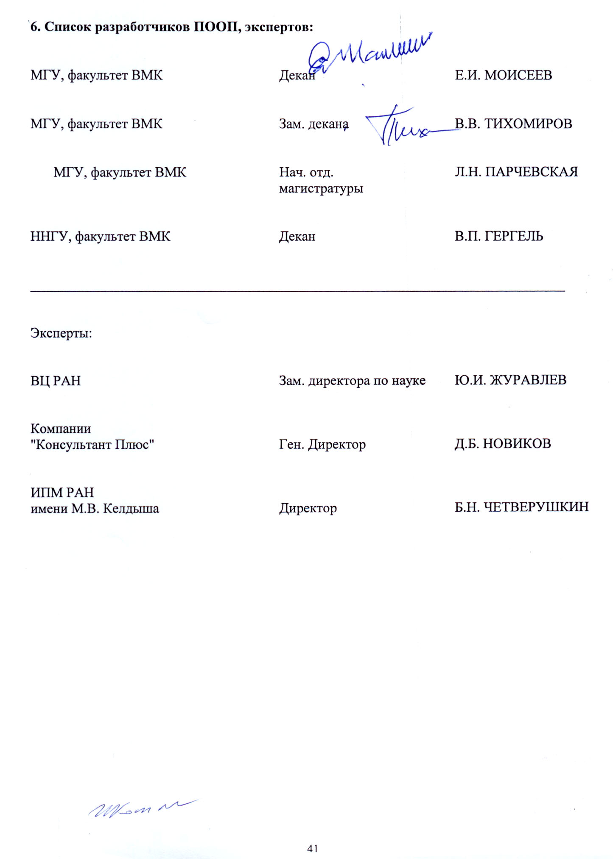
Приложение 3

МИНИСТЕРСТВО ОБРАЗОВАНИЯ И НАУКИ РОССИЙСКОЙ ФЕДЕРАЦИИ

Учебно-методическое объединение по классическому университетскому образованию
Учебно-методический совет по прикладной математике и информатике

УТВЕРЖДАЮ
Председатель УМС

_______________________

"_____"__________________200__ г.

Примерная программа дисциплины

«Объектно-ориентированные CASE-технологии.
Язык UML»

Рекомендуется Минобразованием России для направления

010400
«Прикладная математика и информатика»

Москва
Учебно-методический план курса лекций

«Объектно-ориентированные
CASE-технологии. Язык UML»
Романов Д.С.
1. Аннотация курса
Данный курс является обязательным курсом для студентов I года обучения магистратуры. Курс читается в I семестре. Длительность курса 32 часа. В конце первого семестра сдается письменный экзамен. Отвечает за курс кафедра АСНИ. Автор программы к.ф.-м.н. Романов Владимир Юрьевич. Лектор 2006/07 учебного года старший научный сотрудник Романов В.Ю. При чтении лекций используются компьютерные презентации.
2. Место дисциплины в учебном плане.

В результате изучения дисциплины студент должен:
Знать графическую нотацию языка UML и классы метамодели языка UML.
уметь отображать графическую нотацию языка UML в программы на языках программирования Java, C#, C++, а также представлять программы на языках программирования Java, C#, C++ с помощью графической нотации UML.
владеть навыками использования языка UML с помощью CASE-инструментов при проектировании программного обеспечения.

3. Содержание дисциплины.

Перечень разделов курса (в том числе перечень тем семинарских занятий, при наличии описание практикума, коллоквиума).

В первой части курса «Объектно-ориентированные CASE-технологии. Язык UML» рассматривается графическая нотация языка UML 2.0. С графической нотацией языка UML слушатели курса сталкиваются как пользователи CASE-инструментов при проектировании программных систем. Спроектированная с помощью графической нотации языка UML модель системы затем используется для генерации кода системы на объектно-ориентированных языках программирования. Например, на языках C++, Java и C#. Очень часто возникает потребность и в решении обратной задачи – построении по имеющимся текстам программ на языках высокого уровня UML-модели и визуализации этой модели с помощью графической нотации языка UML. По этой причине изучение нотации языка UML идет с параллельным представлением понятий, показанных графически на UML-диаграммах, в виде текстов программ на языках C++, Java и C#. В курсе рассматриваются диаграммы статической структуры, показывающие графически элементы и связи элементов проектируемой программы, существующие до начала ее исполнения. Диаграммы взаимодействия объектов – показывающие связи между объектами и обмен сообщениями между объектами. На диаграмме последовательности взаимодействия более точно и наглядно описывается последовательность обмена объектов сообщениями. На диаграмме переходов и состояний описывается функционирование моделируемой системы как конечного автомата. На диаграммах деятельности описываются параллельные потоки управления проектируемой системы. На диаграммах прецедентов показывается взаимодействие проектируемой системы с ее окружением. Диаграммы реализации показывают распределение элементов модели по файлам, компонентам и вычислительным узлам.
Во второй части курса рассматривается структура метамодели языка UML 2.0. Для описания метамодели языка UML используется графическая нотация этого языка, рассмотренная в первой части курса. Прослушивание второй части курса необходимо слушателям для реализации языка UML в составе CASE-инструментов, компиляторов и других объектно-ориентированных систем программирования. Классы метамодели и их отношения представляют семантику языка UML. Из экземпляров стандартизованных классов стоятся UML модели программных систем. Затем эта модель может быть представлена множеством UML-диаграмм. При рассмотрении метамодели рассматривается как классы метамодели, значения атрибутов и отношения классов могут быть представлены на диаграммах.
Перечень разделов курса.
Введение. История возникновения и развития языка UML. Стандартизация языка UML консорциумом фирм Object Management Group. Структура стандартов на язык UML. Графическая нотация UML. Метамодель языка UML.
Диаграмма статической структуры. Классификаторы. Классы и интерфейсы. Свойства классификаторов, их атрибуты и операции. Отношения обобщения между классификаторами. Отношения реализации между классом и интерфейсом. Отношения ассоциации между классами. Свойства окончаний отношения ассоциации. Отношения зависимости между элементами модели. Пакеты. Отношения включения в пакеты и классификаторы.
Диаграммы прецедентов. Классификаторы диаграммы прецедентов: актеры и прецеденты. Отношения между актерами. Отношения ассоциации между актерами и прецедентами. Отношения между прецедентами.
Диаграммы коммуникации объектов. Представление объектов на диаграмме коммуникации. Отношения связи на диаграммах коммуникации. Представление причин взаимной видимости объектов. Синтаксис описания рассылки сообщений по отношениям связи.
Диаграммы последовательности взаимодействия объектов. Представление объектов на диаграмме последовательности взаимодействия. Время жизни объекта. Область активации сообщения. Синтаксис описания рассылки сообщений на диаграмме последовательности взаимодействия. Средства декомпозиции последовательности взаимодействия.
Диаграммы состояний и переходов. Представление состояний. Составные состояния. Псевдосостояния. События и сигналы. Простые и сложные переходы. Синхронизирующие состояния.
Диаграммы деятельности. Деятельности и действия. Входные и выходные переметы деятельности. Представление потока объектов используемых деятельностями. Управляющие узлы. Разделение деятельностей на области ответственности.
Диаграммы реализации. Диаграмма модулей и компонентов. Компоненты и их соединители. Диаграммы внедрения. Артефакты. Пассивные и активные вычислительные узлы.
Метамодель языка UML. Понятие метамодели и метаметамодели. Классы метамодели для построения UML-моделей. Наложение на классы ограничений описанных с помощью языка Object Constraint Language. Отношения "владелец-собственность". Пространства имен. Импорт элементов модели в пространство имен. Массивов и коллекций. Типы и типизированные элементы. Примитивные и структурированные значения. Классификаторы и отношения наследования. Атрибуты и операции.

5. Тематический план курса.

Распределение часов курса по темам и видам работ представлено в таблице 1
Таблица 1
№  п/п | Наименование тем и разделов | Всего  (часов) | Лекции (часов)
1 | Моделирование программных систем с помощью языка UML | 1 | 1
2 | Диаграммы статической структуры и прецедентов | 7 | 7
3 | Диаграммы коммуникации объектов | 3 | 3
4 | Диаграммы последовательности взаимодействия объектов | 2 | 2
5 | Диаграммы состояний и переходов | 2 | 2
6 | Диаграммы деятельности | 2 | 2
7 | Диаграммы реализации | 1 | 1
8 | Метамодель языка UML | 10 | 10
9 | Проверка знаний | 4
 | ИТОГО: | 32 | 28

6. Литература и Web-источники
- Object Management Group, UML 2.1 Superstructure Specification,
OMG document ptc-06-04-02.pdf
- UML. Классика CS. Буч Г., Якобсон А., Рамбо Дж., Орлов С.А. 2-е изд. 2005 год. ISBN 5-469-00599-2
- International Standard ISO/IEC 14482. Programming Languages – C++.
- Бьерн Страуструп. Язык программирования C++.
Издательство Бином. Москва. 1999. ISBN 5-7989-0127-0.
- James Gosling, Bill Joy, Guy Steele, Gilad Bracha. The Java™ Language Specification. Third Edition. ISBN 0-321-24678-0
- Брюс Эккель. Философия Java. 3-е издание.
Издательство «Питер». Петербург 2003.
- Standard ECMA-334 3rd Edition / June 2005 C# Language Specification
- Эндрю Троелсен. C# и платформа .NET.
Издательство «Питер». Петербург 2002.

Список дополнительной литературы устанавливается кафедрой.

Программа составлена
(автор) Романов Д.С
Рецензент:

Профессор Ложкин С.А.

